Soru 1:
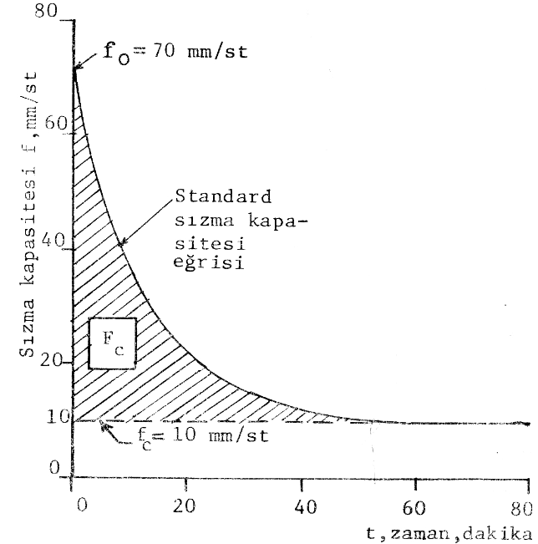
Şekilde sızma kapasitesi verilen bölgenin $i=3cm/saat$ şiddetinde 2 saat devam eden bir yağış sırasında, zeminden taşan suyun hidrografını bulunuz. ($k=5)$ olarak verilmiştir.
Soru 2:
Yüzölçümü 2km² olan bir havza üzerinde 30 dakika süren bir yağış sırasında yağış şiddetinin zamana göre değişimi şu şekildedir:
$$i=\frac{3}{t^{0,5}}$$
Burada i mm/saat, t ise saat cinsindendir.
- Bu yağışa ait toplam yağış eğrisinin denklemini elde ediniz.
- Yağış sonunda toplam yağış yüksekliği ne kadardır.
- Bu yağış boyunca sızma kapasitesi Horton denklemine göre değişmektedir. Yağışın başlangıcında sızma kapasitesi $f_{0}=4 mm/saat$, $f_{c}=2 mm/saat$ ve $k=0,5$’dir. Buna göre bu yağış boyunca sızma yüksekliğini hesaplayınız.
- Bu yağıştan meydana gelen dolaysız akış yüksekliği ne kadardır?
- Bu yağış için havzanın sızma indisini hesaplayınız.

Soru 3:
Alanı 400km² olan bir havzada bir taşkın sırasında ölçülen dolaysız akış yüksekliği 45mm’dir. Yağış sırasında ölçülen yağış şiddetleri Tablo1’de verilmiştir. Bu yağış için havzanın Ф indisini hesaplayınız.
Tablo 1
Zaman (saat) | 0 1 2 3 4 5 6
i (mm/saat) | 13 19 46 20 33 19

